方法/步骤

1. 1、打开PS软件；

2、新建空白画布；

3、设置背景色为天蓝色，按住Ctrl+Delete键填充背景色；

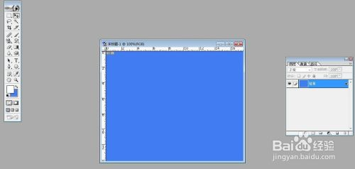

1. 4、选择"文字工具"，设置前景色为金色；

5、在画布中书写文字；

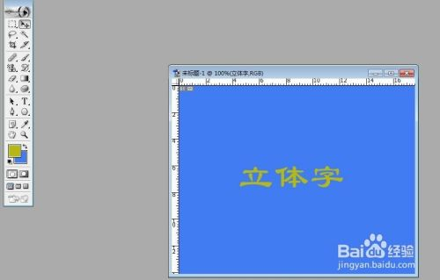

1. 6、按住Ctrl+T进行自由变换，对文字进行放大；

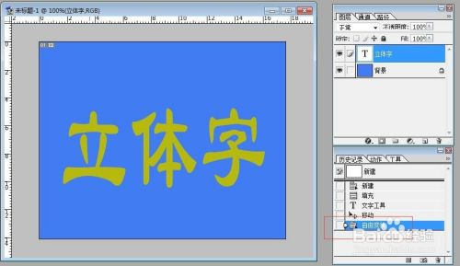

1. 7、点击"图层"---“图层样式”，选择"斜面与浮雕"，设置深度、大小；

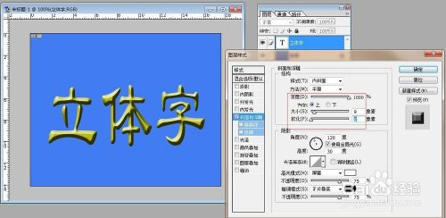

1. 8、点击"图层"---“图层样式”，选择"光泽"，设置不透明度、大小等；

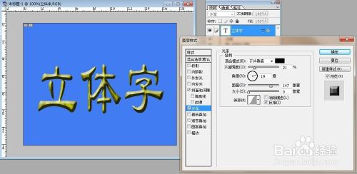

1. 接下来想在文字上加上其他色调的；

9、新建一个新图层；

10、点击"画笔工具"，选择一个新画笔；

11、设置前景色为白色；

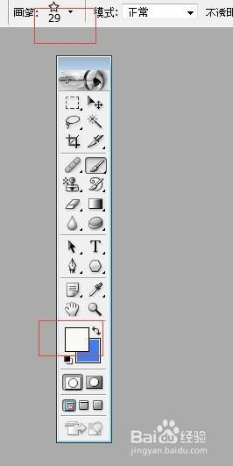

1. 7、用画笔工具在文字上绘制，则文字上多了该画笔绘制的内容；

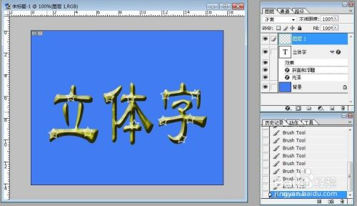

END